**汇编第二次作业**

马奕潇

1. 将%rdi寄存器所存的地址作为struct的首地址，然后存入返回值的%rax中，随后依次通过%rdi上方的连续地址存入struct各个参数的值（例如movl %esi, (%rdi)代表第一个参数age的值为%esi存的值）。最后返回的是%rax存的首地址，也即struct的首地址。通过访问连续空间即可获得各个参数的值。

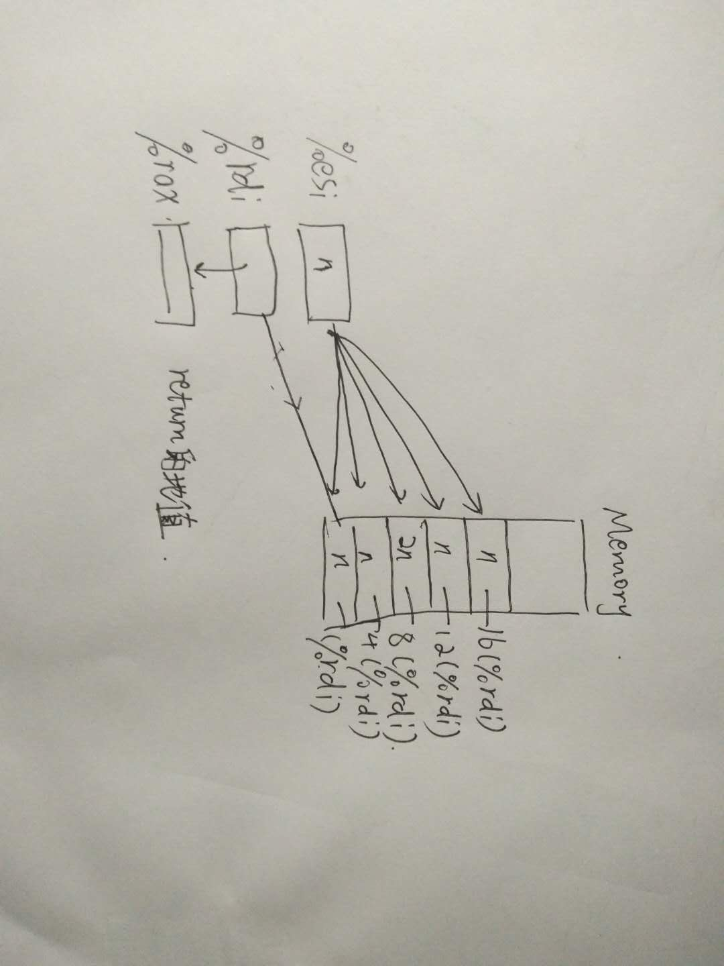

1. 与第一题类似，首先栈顶指针下拉56字节的空间。然后movl %eax, 24(%rsp)等指令表示结构内部变量的赋值。最后以rsp为基准可以访问结构内所有变量成员，例如题目中函数需要访问的eee、age变量分别位于24(%rsp)、8(%rsp)。

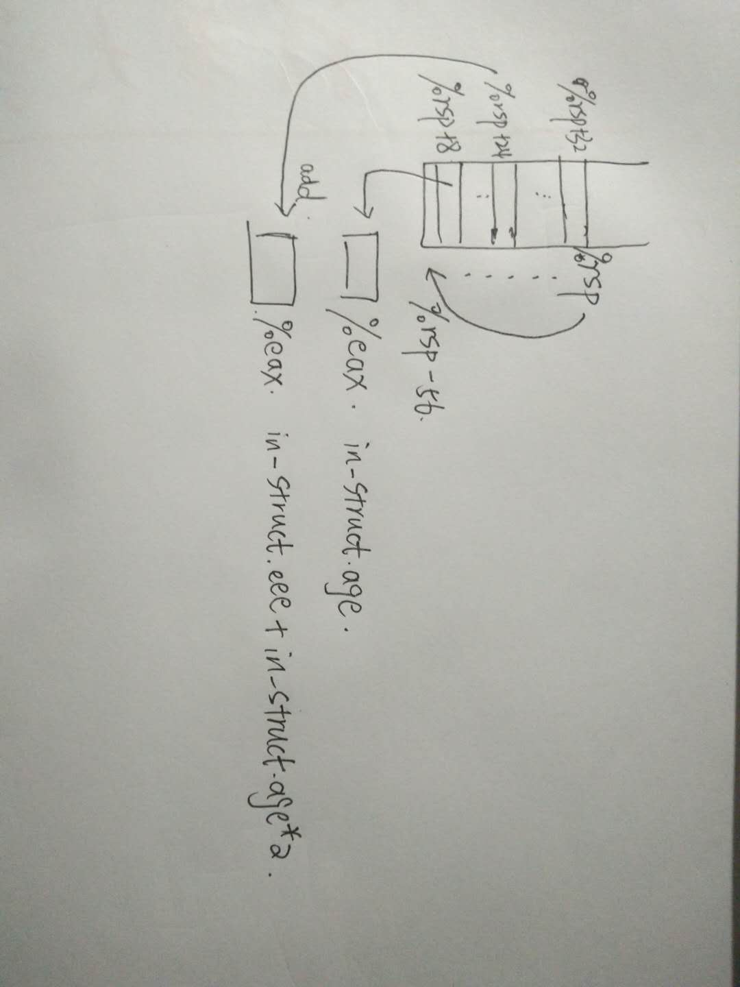

1. 第三题代码如下图：

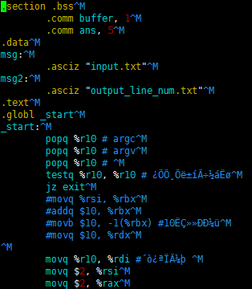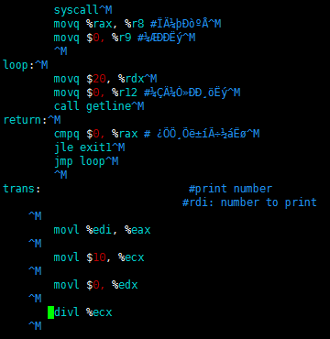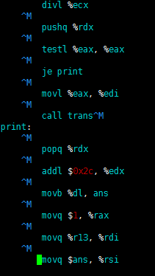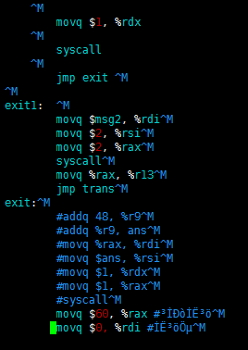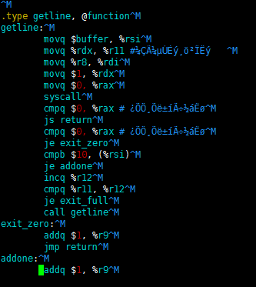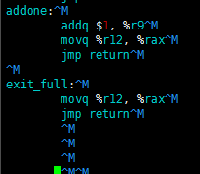

运行结果及编译过程如下：



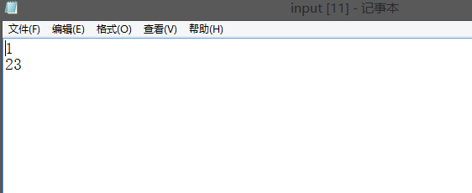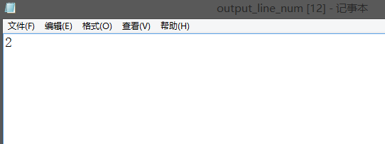

整体分为统计行数、实现getline、输出三个部分。统计行数需要用到getline，大致思路为逐字读取Input.txt中的内容，进行行数统计和字数统计。若遇到换行符则行数加一并跳出getline，得到相应返回值。再对getline进行循环，这样一直运行直到读取到最后一位为空时即完成读取。存储部分耗费了较多时间，最后采用ans缓冲区存储寄存器内的值，需要通过除法操作按位输出到缓冲区地址当中，最后再利用sys_write函数将答案输出到相应文档里。